Jueves
28
de julio

Sexto de Primaria
Geografía

¡Prevención de desastres!

Aprendizaje esperado: reconoce diferencias sociales y económicas que inciden en la mitigación de los desastres en el mundo.

Énfasis: reconoce las acciones para la mitigación de los efectos ambientales y sociales de los desastres.

¿Qué vamos a aprender?

Reconocerás las diferencias sociales y económicas que inciden en la mitigación de los desastres en el mundo y reconocerás las acciones para la mitigación de los efectos ambientales y sociales de los desastres. Necesitarás tu libro de texto de la página 160.

https://libros.conaliteg.gob.mx/Z7778.htm?#page/60
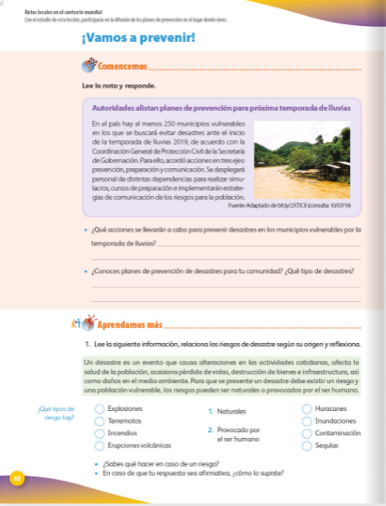

¿Qué hacemos?

En la sesión de hoy sabrás cómo la prevención es la mejor manera de evitar un “desastre” los cuales no todos se originan en fenómenos naturales.

Por muchos años a los fenómenos naturales se les consideraba como “Desastres Naturales”, pero es un error. Los desastres se pueden presentar a partir de un fenómeno natural o de un evento provocado por el ser humano.

Para saber en qué momento se presenta un “desastre” es importante que identifiques con claridad los conceptos de “fenómeno”, al referirte a un fenómeno natural; “peligro” o amenaza ya sea por la naturaleza o por el ser humano; y el “riesgo” que corre el ambiente y la población de un territorio cuando hay un peligro. Esto en razón de que hay actividades humanas que también pueden provocar desastres.

Como sabes, los desastres pueden ser por una causa natural o antrópica, es decir, por acción del ser humano. Observa la siguiente cápsula para aclarar estos conceptos.

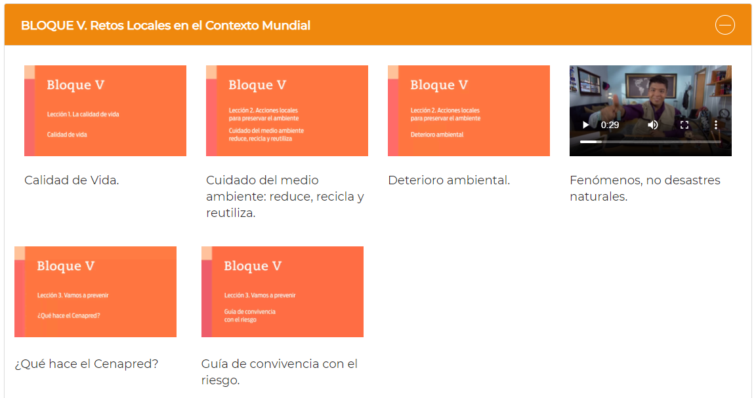

- Video. Fenómenos, no desastres naturales.
https://multimedia.conaliteg.gob.mx/videos/pgeo_6_5_29.mp4

Lo primero que debes afirmar es que los desastres no son provocados por la naturaleza y no deben ser llamados “Desastres Naturales”.

Un desastre no es a causa de la naturaleza, los “fenómenos naturales” son propios, como su nombre lo dice, de la naturaleza y cada uno tiene su propósito, del cual en muchas ocasiones los seres humanos son beneficiados. Toma como referencia los fenómenos naturales que comúnmente se asocian a “desastres”, la lluvia, los tornados, los huracanes, los sismos, que son muy comunes en México, y los Tsunamis.

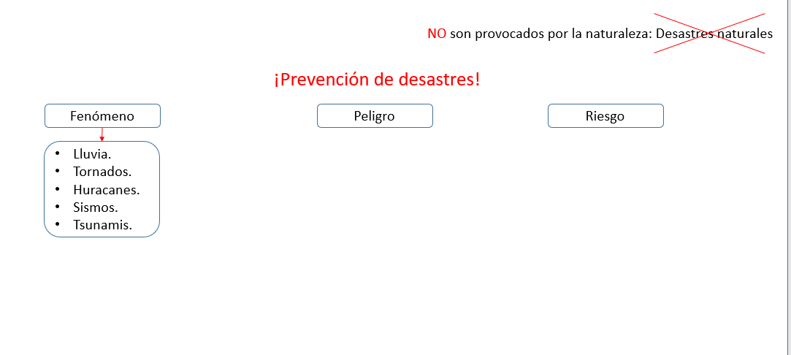

Estos fenómenos se asocian con los desastres debido a su intensidad o a la magnitud con la que se desarrollan. Hay lluvias ligeras, pero también hay lluvias torrenciales; hay sismos muy leves que difícilmente pueden sentirse y otros que ocasionan muchos daños. La magnitud con la que se presenta el fenómeno va a determinar si se presenta como un peligro, y si es así, pasa al siguiente concepto, el peligro.

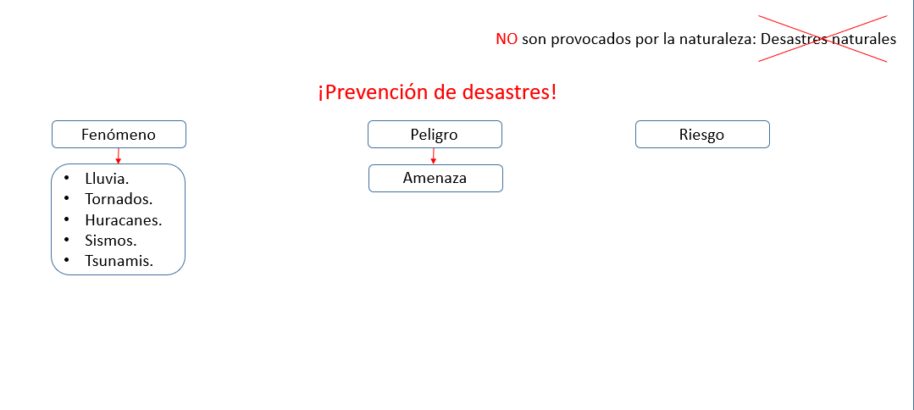

El peligro o amenaza, se da cuando aumenta la probabilidad de que un fenómeno impacte en un momento y lugar determinado. Existen dos tipos de peligros, los naturales como huracanes, erupciones volcánicas y sismos; y los antrópicos, que son los causados por actividades del ser humano, como las explosiones que se originan a partir de la fuga de sustancias químicas o de combustibles, las guerras o el terrorismo.

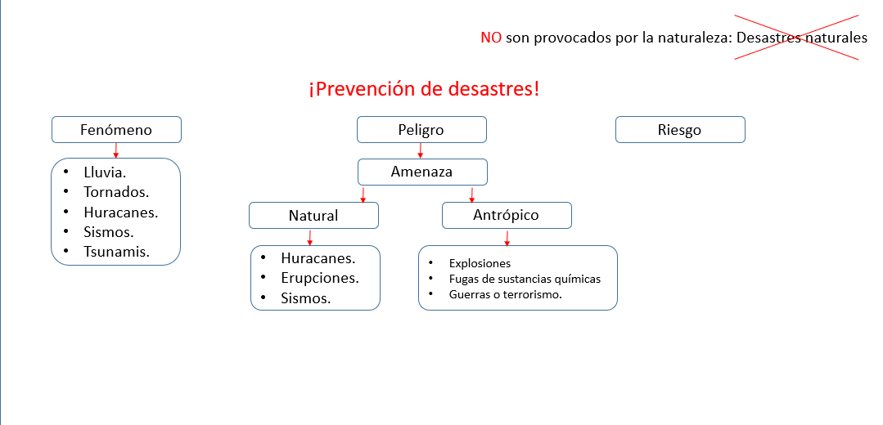

Aunque se presenten estos peligros, no puede asegurarse que se vaya a generar un desastre. Así es, ¿Recuerdas qué se debe considerar para determinar si un “peligro” puede generar un “desastre”? Tiene que ver con la respuesta de la sociedad ante el peligro. Es lo que se considerara como “vulnerabilidad”, o dicho de otra manera, la escasa capacidad que tiene la población de un lugar para actuar antes, durante y después de presentarse un peligro.

Hay varios factores que indican el grado de vulnerabilidad de una población, en efecto, el grado de vulnerabilidad se determina a partir de factores económicos, sociales, físicos y políticos. ¿Cómo impactan estos factores en la vulnerabilidad? Si hay pobreza, marginación, discapacidad, desinformación e inseguridad, la vulnerabilidad aumenta.

La vulnerabilidad disminuye cuando se cuenta con recursos económicos y humanos, aptitudes y capacidades positivas de las personas y una buena organización política y social para afrontar el peligro. De esta forma se puede anticipar el peligro, hacer frente a sus efectos y recuperarse de los posibles daños causados por el mismo.

De esta manera, las consecuencias negativas serán mínimas. Sin embargo se debe entender que estas situaciones pueden provocar un “riesgo”.

El tercer concepto, el riesgo se considera como la probabilidad de que una amenaza tenga consecuencias negativas en la población, entonces, para que exista un riesgo es porque se presentó una amenaza en una población vulnerable, para que haya un riesgo se debe conjuntar un peligro o una amenaza con la vulnerabilidad. Un “riesgo” se convierte en “desastre” cuando en una población vulnerable se presenta una amenaza natural o antrópica y genera grandes efectos dañinos difíciles de reparar.

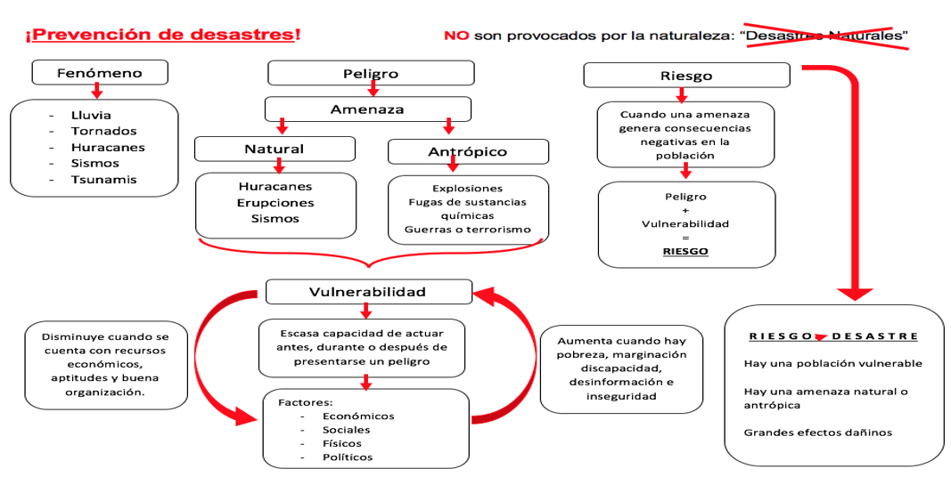

Cuando se juntan estos elementos, se puede propiciar un desastre, con esto debe quedar más claro por qué no debe llamarse a los fenómenos naturales “Desastres Naturales” y cuáles son los factores que producen un “Desastre”.

Identifica algunos ejemplos de desastres en el mundo y cuáles fueron sus impactos en el ambiente y en la población.

Observa la segunda parte del video acerca de los “desastres” y pon mucha atención ya que identificarás la comparación entre dos poblaciones que experimentaron el mismo fenómeno natural.

Es impactante ver cómo la población de Haití se vio totalmente afectada por el sismo, ya que era más vulnerable que la población de Chile. Se hace hincapié en que la vulnerabilidad hace la diferencia entre fenómeno y “desastre”. Compara rápidamente los datos y observa el por qué de sus consecuencias.

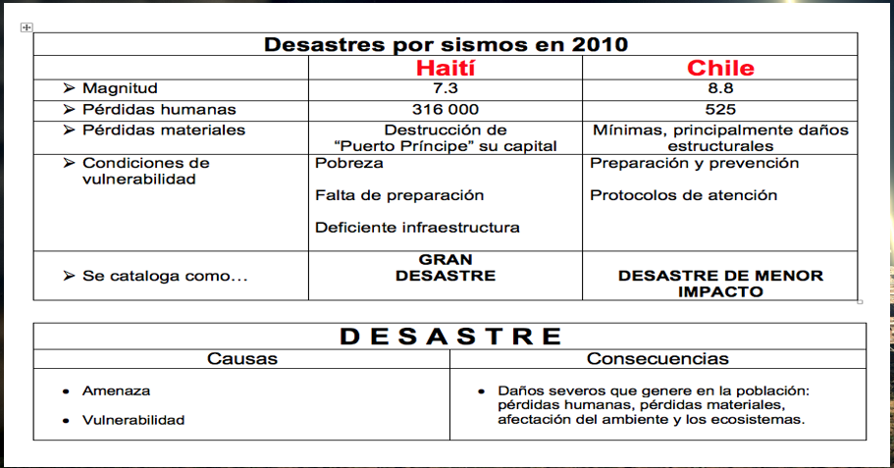

En ambos países, el mismo año, se presenta un sismo, un fenómeno natural. En Haití tuvo una magnitud de 7.3 grados en la escala de Richter, mientras que en Chile fue más intenso, 8.8 grados. Sobre pérdidas humanas en Haití, lamentablemente, murieron aproximadamente 316 000 personas, y en Chile alrededor de 525 es una gran diferencia.

Se presentaron diferencias muy notorias, entre las pérdidas materiales, se observa que en Haití se destruyó la ciudad de “Puerto Príncipe”, su capital, mientras que en Chile, solo hubo daños en las estructuras de varias construcciones. Las condiciones que determinan la vulnerabilidad de Haití son la pobreza, la falta de preparación para actuar ante este tipo de fenómenos naturales y la deficiente infraestructura del país, lo que dio como resultado un gran “Desastre”. Por el contrario, en Chile la preparación y prevención que han generado los diferentes procedimientos de atención ante este tipo de eventos, cataloga la situación como un fenómeno que no generó tanta afectación como la de Haití. Con este ejemplo y los que ya conoces, identificas como causas generales de los desastres, la amenaza natural o antrópica y la vulnerabilidad de la población; trae como sus consecuencias los severos daños en la población, que pueden ser pérdidas humanas, pérdidas materiales, así como afectaciones del ambiente y de los ecosistemas.

Pero, ¿Se pueden evitar los desastres?

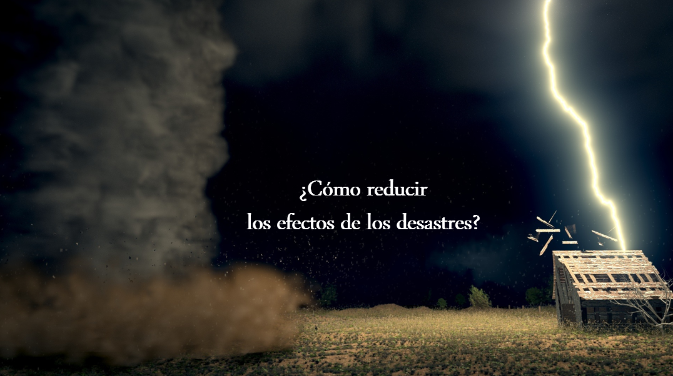

La sociedad sí puede evitar los desastres, para ello toda la población tiene que trabajar en conjunto ante la presencia de una amenaza. ¿Qué debe hacer cada persona? Cada persona debe hacer lo que le corresponda desde el lugar que ocupa en la sociedad.

Las autoridades, tanto locales como nacionales, deben informar a la población de las amenazas que afectan a la sociedad o a cada región, también deben brindar las orientaciones adecuadas de cómo actuar ante un fenómeno natural o antrópico y poner a su disposición procedimientos de atención antes de los eventos, así como líneas de ayuda una vez que el fenómeno haya pasado.

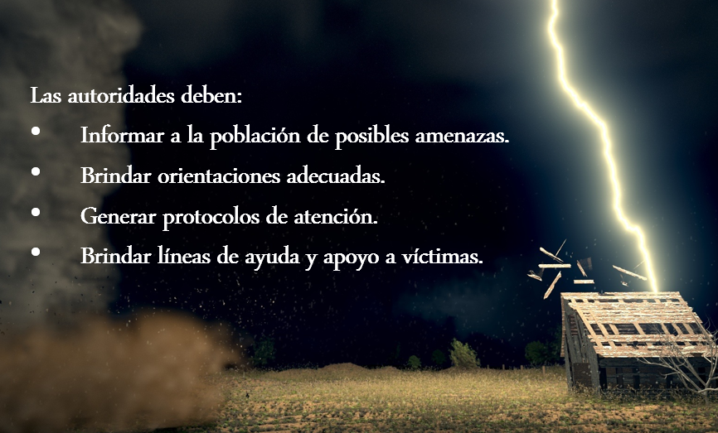
Los ciudadanos deben estar prevenidos y en alerta ante una amenaza, generar una cultura de “prevención” de desastres, conocer y estar conscientes de las características geográficas del lugar donde se vive, atender las indicaciones de las autoridades cuando se presente el evento y ayudar, si se está en la posibilidad de hacerlo.

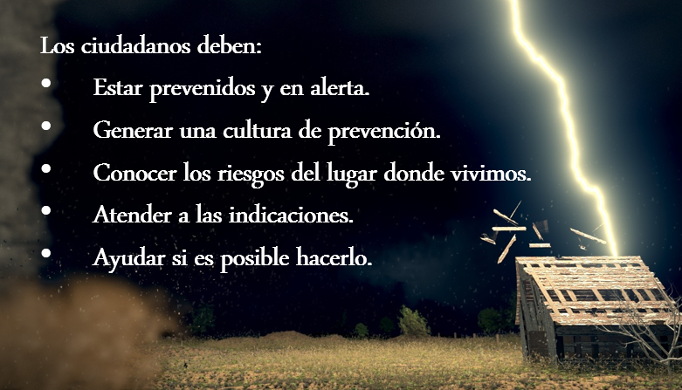

Atendiendo a cada una de las acciones que le corresponde a la sociedad y a las autoridades, es como se genera una cultura de “prevención de desastres” y se reducen las consecuencias negativas que afectan a la población ante la presencia de una “amenaza”. Esto es lo que ayuda a que se mitiguen los efectos ambientales y sociales de los desastres.

Aunque se cuente con una cultura de prevención y se reduzcan las posibilidades de presentarse un desastre, la poblaciónpuede enfrentar el paso de un fenómeno o un desastre, a través de la “resiliencia”.

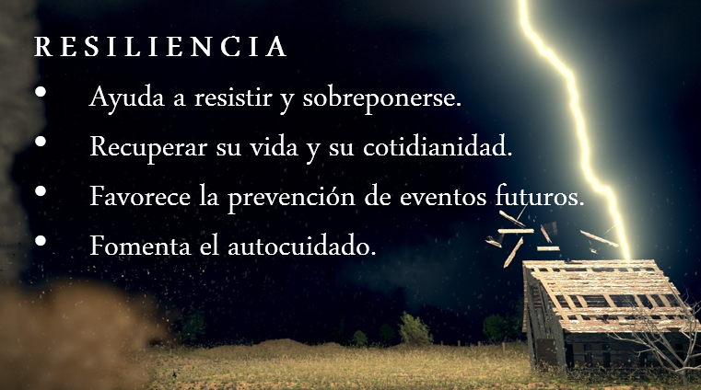

La palabra es “resiliencia” y es una habilidad emocional que desarrollan las personas y, la población en general, ante situaciones de riesgo, específicamente, es la capacidad de adaptación de la sociedad para afrontar el fenómeno o desastre, ayuda a resistir y sobreponerse de los efectos negativos del desastre, recuperar la vida y su cotidianidad y contribuye a la prevención de eventos futuros, ya que genera en las personas una conciencia de preservación de la vida y el fomento del autocuidado.

¿Cómo se genera en las personas, o se adquiere la resiliencia? No hay un mecanismo o un camino a seguir para llegar a ser resilientes, ya que cada persona es diferente y vive las experiencias de manera distinta. Sin embargo, el contar con un entorno favorable proporcionado por la familia y las autoridades, contar con apoyo ante las situaciones de riesgo, tener a la mano información confiable y estar al tanto de las alertas sobre fenómenos, estar conscientes de la zona geográfica para reducir los riesgos y la vulnerabilidad, favorece la resiliencia de la población. Una sociedad resiliente es una sociedad que más fácilmente logrará ponerse en pie ante un desastre.

Nuevamente destaca que la preparación y la prevención de la sociedad ante un riesgo evitará, en gran medida, la presencia de desastres, es importante que a los desastres no se les llame “desastres naturales”, ya que de esta forma difícilmente reconocemos la responsabilidad humana ante los mismos. Debe reconocerse e identificarse la vulnerabilidad que se tiene como sociedad ante la presencia de una amenaza, ya que, la mayoría de los fenómenos que se convierten en desastres se explican por la mala actuación de la sociedad o a la falta de prevención.

Analiza la primera actividad de la página 60 del cuaderno de actividades de Geografía, en la que identificarás qué tanto has aprendido acerca de la prevención.

https://libros.conaliteg.gob.mx/Z7778.htm?#page/60

Lee la nota y responde.

Autoridades alistan planes de prevención para próxima temporada de lluvias.

En el país hay al menos 250 municipios vulnerables en los que se buscará evitar desastres ante el inicio de la temporada de lluvias 2019, de acuerdo con la Coordinación General de Protección Civil de la Secretaría de Gobernación. Para ello, acordó acciones en tres ejes: prevención, preparación y comunicación. Se desplegará personal de distintas dependencias para realizar simulacros, cursos de preparación e implementación de estrategias de comunicación de los riesgos para la población.

Da respuesta a las preguntas sugeridas, para ello puedes apoyarte en la siguiente tabla.
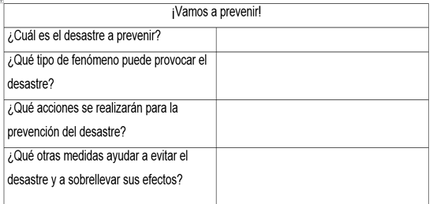

Nota que no se menciona como tal, pero debes suponer que se refieren a las inundaciones, ya que se habla sobre la temporada de lluvias. Y se se habla de evitar inundaciones, ¿Qué tipo de fenómeno puede provocar el desastre? Las lluvias intensas.

¿Qué acciones se realizarán para la prevención del desastre? De acuerdo con el texto, se van a realizar simulacros y cursos de preparación, así como estrategias de comunicación de los riesgos.

¿Qué otras medidas propondrías para ayudar a evitar el desastre y a sobrellevar sus afectos? Como parte de la prevención, se tendrían que generar, de manera constante, campañas de reforestación, ya que eso ayudaría a que el suelo absorba más agua.

Mantener ríos y lagos en buenas condiciones, por ejemplo, sin basura, orientar a las personas para que tengan sus documentos importantes a la mano y a salvo, son algunas medidas que podrían proponerse. Estas ideas están encaminadas a desarrollar una cultura de prevención para evitar desastres.

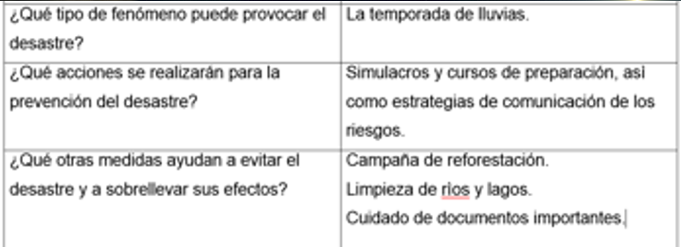

Concluye la actividad respondiendo a las preguntas de esta sesión y así también contribuirás a generar una cultura de prevención y cuidado en tu comunidad.

Recuerda que en esta sesión aprendiste un poco más acerca de la prevención de desastres en la comunidad. Abordaste los elementos que permiten describir los desastres e identificar la vulnerabilidad en la población con el objetivo de formar una cultura de prevención de desastres tratando de reducir su impacto.

El reto de hoy:

Platica con algún familiar cercano respecto de la importancia de cuidar el ambiente natural de tu comunidad y aprender a prevenir desastres.

Si te es posible, consulta otros libros o materiales para saber más sobre el tema.

¡Buen trabajo!

Gracias por tu esfuerzo.

Para saber más:
Lecturas

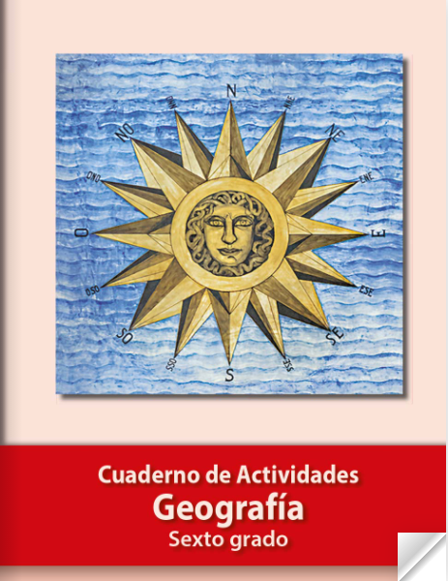
https://libros.conaliteg.gob.mx/Z7778.htm?#page/1

